Arquitetura Cliente
- 1957 – Computadores só funcionam com uma tarefa por vez – Processamento em lote
- Quando aumentaram os tamanhos dos computadores, eles precisavam estar em um quarto refrigerado
- 1957 marcou uma grande mudança – Conexão remota teve de ser instalada e surgiu então a ideia de compartilhamento de um computador com múltiplos usuários
- 4 de outubro de 1957 – Guerra fria - primeiro satélite não tripulado enviado ao espaço pela URSS -> EUA ficaram com medo e fundou uma Agencia para pesquisas avançadas (militar, logico)
- EUA - ARPANET – 1966 – Universidades precavidas sobre compartilhar computadores, colocaram pequenos computadores na frente do MAINFRAME.
O IMP (computador com interface de mensagem) tomou controle das atividades da rede, o MAINFRAME respondia pela inicialização dos programas e arquivos de dados.
Apenas o IMP conectava na rede.
- Inglaterra – NPL - Criado com comutação de pacotes (Enviar arquivos)
- França – Cyclades – Criou o termo internet (fez ligações na Europa entre computadores/redes); criaram o telefone a distância (cobrando por ligações)

Arquitetura Web
- Cliente leve: Maioria das vezes usado em APP de internet, pouco controle na configuração do cliente. Requer navegador padrão web. Logica executada no servidor.
- Cliente pesado: Parte significativa da arquitetura é executada no equipamento do cliente. HTML dinâmica, Apex ou controle ActiveX para executar a lógica. Comunicação com servidor HTTP
- Liberação pela Web:

HTTP Server
- Referente ao Hardware: Um servidor web é um computador que armazena arquivos que compõe os sites – ex.: Doc Html, imagens, folha de estilo, arquivos Javascript – e os entrega para o dispositivo do usuário final.
- No servidor: HTTP é um software que compreende URL, endereço da web e HTTP, o protocolo que seu navegador utiliza para visualizar a página da web.
- HTTP é um protocolo de transferência de hipertexto especificando como transferi-los, ou seja, doc.web vinculados entre dois PC
Para publicar em um website, é necessário ou um servidor estático ou dinâmico.
- Estático: Consiste em um computador com um servidor HTTP – porque envia seus arquivos tal qual foram criados e salvos e armazenados no servidor
- Dinâmico: Estático com software adicional, servidor de aplicações e um banco de dados. Servidor atualiza os arquivos hospedados antes de envia-los ao navegador. Detalhados.

FTP – File Transfer Protocol
- Protocolo de rede padrão – usado para copiar arquivos de um host para outro através de uma conexão TCP baseada em redes (internet)
- Construído em uma arquitetura cliente-servidor e utiliza o controle separado e conexões de dados entre o cliente e o servidor
Através do FTP que são transferidos os arquivos do computador para o site. Algumas ações só podem ser feitas via FTP.
- FTP online:
Filezilla – Mais popular, software livre – sites que utilizam CMS do mesmo tipo como wordpress -> compatível com todos os principais sistemas operacionais
- Free FTP – Só Windows suporta – vantagem de facilidade em interface – ideal para quem não tem muito conhecimento técnico
- CyberDuck – MAC – Windows – Interface simples e am gavel.

Web Standart
- Web Standards são regras que ajudam a programar sites de forma correta, organizada e acessível.
- Os Padrões Web são um conjunto de boas práticas para criar sites e aplicações web da forma correta.
- Eles orientam como usar as tecnologias da web (como HTML, CSS e Javascript) para que o código seja:
  - ✅ Organizado e correto
  - ♿ Acessível (funcione para todos, inclusive pessoas com deficiência)
  - 🧠 Semântico (cada parte do código tem um significado claro)
  - 🔗 Com URLs amigáveis (fáceis de ler e entender)
  - ⚡ Mais rápido e fácil de manter (economia de tráfego de informações)
- Para a comunidade DEV, torna toda codificação um processo mais compreensível e mais fácil de se fazer a manutenção das páginas.
- O objetivo dos Web Standards é garantir que os sites funcionem bem em qualquer navegador, sejam mais fáceis de atualizar e ofereçam uma melhor experiência para o usuário
- Podemos afirmar que o objetivo principal dos Web Standards é criar um código válido, ou seja, compatível com a sua finalidade, que seja executado sem falhas em sua compreensão. Algumas das linguagens de desenvolvimento para web são: HTML e CSS.

Aula 3 e 4 - HTML (ex001)
- A criação e formatação de conteúdo dentro de um arquivo HTML são desenvolvidas por meio de marcadores chamados de TAGS. Sem a utilização desses parâmetros, o navegador não seria capaz de entender seu conteúdo completamente ou parcialmente.
- Sintaxe
- Por padrão, toda tag deve ser usada dentro de marcadores chamados parênteses angulares, mais conhecidos como o sinal de maior e menor (< >).
Além disso, existem algumas tags que necessitam de fechamento. Nesses casos, deve ser utilizado o sinal de barra (/) logo após a abertura da tag e anterior ao seu nome.
- Um elemento pode ser classificado como simples ou composto:
  - Elemento simples: é formado apenas pela tag, não existindo nenhum outro parâmetro dentro desse elemento.
  - Elemento composto: sua marcação contém, além da tag, outros parâmetros, como atributos, valores e filhos. Exemplo TAG <a>
- Ao usar os sinais de maior e menor (< >), é criado um tipo de “alerta” para o navegador. Com isso, ele entende que ali existe algum tipo de ação que precisa ser executada. A todo momento, ele está captando esses marcadores e executando suas ações. Caso esses elementos não sejam colocados corretamente, podem acabar acarretando um desvio de função ou até mesmo um erro geral no site.

- Estrutura de um documento HTML
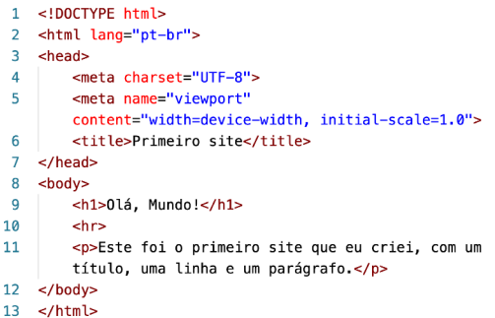
Podemos dividir essa estrutura em sete blocos principais:
- Linha 1 – Indica que o documento atual será escrito na versão mais atualizada da linguagem (no caso, HTML5)
- Linha 2 – Foi alterada, indicando que nossa página terá seu conteúdo em Português Brasileiro.
- Linhas 3 – Delimita o início da <head> (cabeça da página), local onde são realizadas algumas configurações iniciais como formatos, estilos, ícone de favoritos, etc.
- Linha 4 – Adiciona ao documento atual o suporte a caracteres acentuados. Remover essa linha pode causar erros de renderização de algumas letras na tela.
- Linha 5 – Indica que o conteúdo aparecerá, por padrão, ocupando todo o espaço disponível da tela e com uma escala de 1:1.
- Linha 6 – Configura o título da página, que aparecerá como identificação da aba do navegador, ao lado do favicon.
- Linha 7 – Delimita o fim do <head>.
- Linha 8 – Delimitam o inicio do <body> (corpo da página), a maior porção do site, que vai aparecer na tela. É aqui onde colocaremos todo o nosso conteúdo.
- Linha 9 – Criamos um título.
  - Nesse momento, vou te ensinar uma dica.
No lugar de digitar <h1></h1> manualmente, digite apenas h1, sem os colchetes angulares e pressione Enter.
Automaticamente a tag será aberta e fechada. Isso facilita muito o nosso dia-a-dia também.
- Linha 10 – Criamos uma linha horizontal (horizontal row). Perceba que não existe fechamento para essa tag. Isso é normal e nós já tínhamos previsto isso no material anterior.
- Linha 11 – Estamos criando um parágrafo com um texto de conteúdo. Note que na foto, a linha ocupa duas linhas, mas a contagem se mantém no 11. Isso acontece porque eu habilitei o Word Wrap na página 4 desse material.

Aula 5 - Caracteres, Parágrafos e Quebras de Linha (ex002)
- Parágrafos
IMPORTANTE: Uma das GAMBIARRAS que muitos iniciantes em HTML fazem constantemente é criar espaços verticais maiores usando <br><br><br><br><br> várias vezes. Ai vai um grande conselho: NÃO FAÇA ISSO! Mais tarde vamos aprender como configurar o espaçamento vertical através das folhas de estilo (CSS). Quem cria espaço com vários <br> é NOOB! Não faça!
Visual Studio:
<h1>Parágrafos e quebras de linha</h1>
<hr>
<p>Você pode escrever um parágrafo
de qualquer jeito.
Basta colocar tudo
no meio do par de tags
p e /p.
</p>
<p>Se precisar quebrar o texto em algum lugar, voce pode usar a tag &lt;br&gt; - "break row".</p>
<p>Agora <br>vai ficar <br> tudo quebrado. <br> viu? </p>
<p>E se usar "& l t ;" (tudo junto, sem aspas) e fechar com "& g t ;" (tudo junto, sem aspas), as tags aparecem no texto.
<br>Dessa forma: &lt;br&gt;
<!--
&lt; estamos pedindo pra colocar o símbolo menor que (less than).
&gt; estamos pedindo para coloca o símbolo maior que (greater than)
-->
</p>

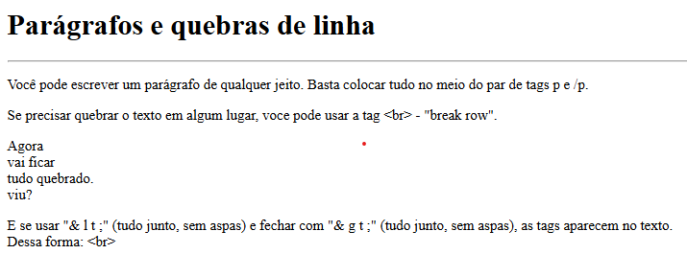
Página da Internet:

- Símbolos
Existem alguns outros símbolos que podem ser exibidos usando códigos. Esses códigos são chamados de HTML Entities, basta uma breve consulta para descobrir quais são as opções, mas vou te dar uma moral e colocar uma tabela com outras opções.
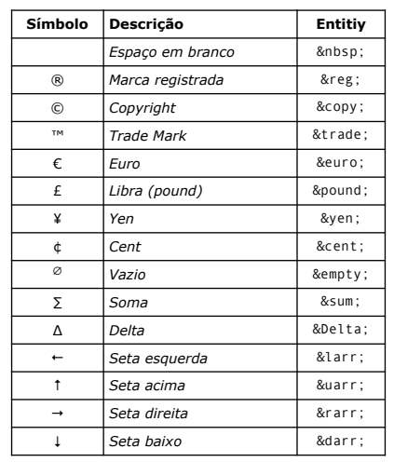
DICA:
Você quer uma referência com vários símbolos e seus códigos, pois acesse o W3Schools, na área de Misc Symbols.

- Inserindo Emojis (d001)
Outra coisa que você pode adicionar às suas páginas são os emojis, onde cada símbolo possui um código Unicode. Para uma pesquisa mais precisa e atualizada, acesse o site da emojipedia.org.

Aula 6 - Imagens e Favicons (ex003)
- Direitos Autorais – Para evitar processos:
  - Seja o criador da própria arte. Use fotos que seu próprio cliente tirou ou que você mesmo criou.
  - Consiga uma autorização legal de quem é o detentor dos direitos autorais. Isso precisa de documentos específicos para tal.
  - Compre o direito de usar a imagem. Existem vários sites como o iStockPhoto, DepositPhotos, ShutterStock, etc. Só fica de olho aberto e leia as regras, pois na maioria dos casos essa imagem que você comprou só pode ser usada uma única vez ou em um único projeto.
  - Use imagens de domínio público, pois essas você tem a liberdade de colocar no seu site, seguindo as regras estabelecidas pelo autor.
- Imagens de Domínio Público
  - UnSplash
  - Pexels
  - FreePik
  - Rawpixel
  - Pixabay
  - Libreshot
  - Wikimedia Commons
Mas muito CUIDADO! Alguns desses sites que disponibilizam imagens de domínio público possuem propagandas de serviços de venda de imagens e acabam te confundindo um pouco

- Formatos de Imagens
Fotos e imagens grandes | JPG/JPEG/WebP
Imagens com transparência | PNG/WebP (evite PNG para fotos grandes)
Ícones / logos | ICO/SVG
Animações | WebP animado
Compatibilidade antiga | JPG / PNG

Dois formatos compactados mais usados para a criação de sites: JPEG e PNG.
- A grande vantagem do uso de arquivos JPG (em formato JPEG) é gerar arquivos muito pequenos e que ocupam pouco espaço em disco
- A principal característica do PNG - e que o diferencia do JPEG - é a capacidade de configurar a opacidade de cada pixel (deixá-lo transparente ou com transparência limitada).
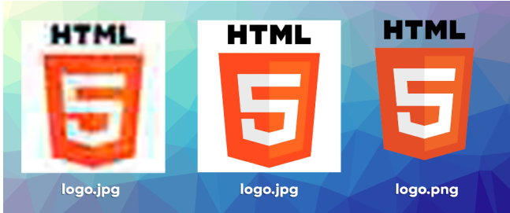

- Tamanho das Imagens
- A regra de ouro nesses casos é: use imagens do tamanho certo! Vai precisar de uma imagem que vai ter 200 pixels de largura? Gere um arquivo exatamente com esse tamanho! Nada de ficar salvando arquivos gigantes e diminuindo o tamanho da imagem com códigos.
- Carregando Imagem em HTML
Código VisualStudio:
<body>
<h1> Testando carga e imagem</h1>
<p>Abaixo vocë vai ver uma imagem que está na mesma pasta.</p>

<br>
<br> Fotos e imagens grandes........JPG/JPEG/WebP
<br> Imagens com transparência....PNG/WebP (evite PNG para fotos grandes)
<br> Ícones / logos..........................ICO/SVG (Levíssimo, Escala perfeita, Pode mudar cor via CSS)
<br> Animações..............................WebP animado
<br> Compatibilidade antiga...........JPG / PNG
<!-- Digite img e aperte enter, depois vá entre as aspas e pressione ctrl+espaço-->
<p>
<img src="imagens/css.png" alt="Logo CSS">
<!-- Funciona tambem se a imagem estiver em uma subpasta-->
<img src="html.png" alt="Logo HTML">
<!-- Também podemos carregar imagens externas-->
<img src="https://cdn.iconscout.com/icon/free/png-256/free-javascript-logo-icon-svg-download-png-1720087.png" alt="Logo JavaScript">
</p>
</body>
Página na Internet:
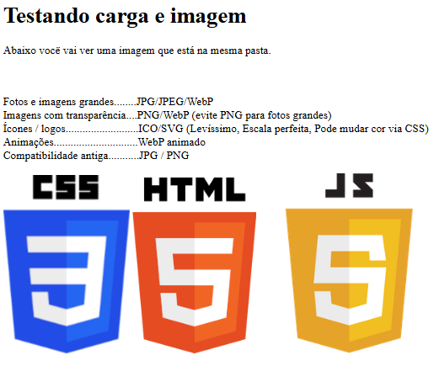
DICA IMPORTANTE:
Quando for carregar uma imagem no Visual Studio Code, não digite a tag <img> com os colchetes angulares. No lugar disso, digite apenas img e o próprio editor vai sugerir a inserção da imagem, agora pressione a tecla Enter. Automaticamente, uma tag padrão será preenchida no seu código, incluindo as propriedades básicas src e alt.
Depois do código aparecer magicamente, o cursor do teclado vai aparecer dentro das aspas do parâmetro src. Pressione Ctrl+Espaço. O editor vai te Mostar uma listagem com todos os arquivo disponíveis na pasta do seu projeto.
Quando for uma subpasta, é necessário colocar o nome da pasta seguido de uma barra antes de colocar o nome do arquivo. Se isso não for obedecido, simplesmente a imagem não vai carregar!
- Favicons
- Para usar um favicon no seu site, você precisa ter o arquivo do ícone, que geralmente está no formato ICO. Se quiser baixar alguns ícones prontos, recomendo o site IconArchive.
- Ao baixar o pacote com os ícones de favoritos, descompacte-os (geralmente é um arquivo ZIP), pegue o arquivo com extensão .ICO e coloque na pasta principal do seu projeto. Normalmente, colocamos o nome do arquivo como favicon.ico.
- Importante! Existem outros formatos suportados para o seu favicon, como o próprio PNG que estudamos anteriormente e até o formato SVG, que é vetorizado e seria a melhor das opções.
- Mas se o SVG é a melhor das opções, por que não usá-lo? Infelizmente nem todo navegador é compatível com esse formato e acaba causando algumas inconsistências na exibição do nosso site em outras plataformas.
- Sendo assim, pelo menos por enquanto, continuo dando o meu conselho: use o formato ICO.

Aula 7 - Hierarquia de Títulos (ex006)
Os títulos possuem SEIS NÍVEIS de hierarquia, e esses níveis servem para organizar nosso conteúdo. Para isso, usamos as tags <h1>, <h2>, <h3>, <h4>, <h5> e <h6> para demarcar nossos títulos
Um <h1> significa que esse é um assunto principal e é sobre ele que vamos escrever.
Já o <h2> significa que esse é um sub-assunto do <h1> que está imediatamente acima dele.
O <h3> significa que esse é um sub-assunto do <h2> que está acima dele. E assim sucessivamente até o <h6>.

Visual Studio:
<!DOCTYPE html>
<html lang="pt-br">
<head>
<meta charset="UTF-8">
<meta name="viewport" content="width=device-width, initial-scale=1.0">
<title>Entendendo Hierarquia de Headings (Títulos)</title>
</head>
<body>
<!--Todos os "h" são em negrito.-->
<h1>Títulos.</h1>
<h2>Subtítulo.
</h2>
<h3>Assuntos dentro do Subtítulo.</h3>
<h4>Assuntos dentro dos Assuntos do Subtítulo.</h4>
<h5>Mais Adentro</h5>
<h6>Mais Adentro ainda (parece rodapé/observaçoes)</h6>
<p>Parágrafo.</p>
</body>
</html>

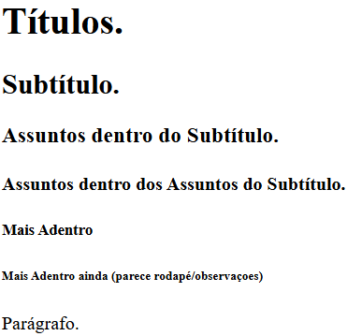
Página da Internet

Aula 8 - Formatação de Textos (ex008 e ex009)
- Semântica
- Semântica é o significado dos vocábulos, por oposição à sua forma.
- A HTML5 chegou com o conceito de valorizar a semântica, logo suas tags tentam levar um significado embutido muito forte.
- Sendo assim, em HTML5, vemos de forma bastante evidente a presença do chamado HTML semântico ou tags semânticas ou ainda o conteúdo semântico.
- Você quer que um endereço apareça na forma de um texto sublinhado? Use CSS para configurar isso, a HTML serve para dar sentido ao conteúdo.

- FIQUE SEMPRE DE OLHO: Existe um documento oficial do Consórcio da World Wide Web (W3C) que é atualizado constantemente com as tags que estão ficando obsoletas e algumas substituição desejáveis que devemos fazer.
- Diferenças entre HTML4 e 5: https://www.w3.org/TR/html5- diff/#absent-attributes
- Elementos obsoletos na HTML5: https://dev.w3.org/html5/ pf-summary/obsolete.html
- Negrito e Itálico
- As tags <strong> e <em> para realizar essas mesmas formatações visuais, só que agora com sentido.
    - A tag <strong> significa que o termo delimitado possui força dentro da frase. Logo, ele aparecerá em negrito.
    - Já a tag <em> significa que queremos dar ênfase (do Inglês emphasis) ao termo. Logo, ele aparecerá em itálico.
- Note que, ao usar <strong> e <em> no lugar de <b> e <i>, damos mais significado aos nossos termos e conteúdos. Como eles vão ser representados visualmente (forma), vai depender das nossas folhas de estilo CSS.
- Marca Texto
- A tag <mark>…</mark> para delimitar o texto que queremos demarcar, como se estivéssemos usando uma caneta marcador

- Texto Pequeno
- Tag <small>...</small>
- Texto Deletado e Texto Inserido
- Tag <strike>...</strike>
- Tag <ins>...</ins>

Aula 9 - Listas com HTML (ex007)
- Listas Ordenadas
- HTML chama de ordered lists todas aquelas listas onde a ordem dos itens é algo muito importante. Um passo-a-passo para criar um bolo, uma lista de aprovados no vestibular e uma lista com os carros mais caros do mundo são exemplos de listas ordenadas.
- Para criar uma ordered list, vamos usar a tag <ol> para delimitar a lista e <li> (list item) para identificar cada item da lista.
- Se você digitar li*5 > cria vários itens da lista de acordo com o número, nesse caso criariam 5 itens.
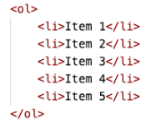
- A tag <ol> possui um parâmetro type, onde configuramos o tipo de marcador da lista atual. As opções de valores para esse parâmetro são:
  - 1 - Valor padrão. Cria listas numeradas. Ex: 1, 2, 3, 4, …
  - A - Cria listas alfabéticas em maiúsculas. Ex: A, B, C, D, …
  - a - Cria listas alfabéticas em minúsculas. Ex: a, b, c, d, …
  - I - Cria listas com algarismos romanos em maiúsculas. Ex: I, II, III, IV, …
  - i - Cria listas com algarismos romanos em minúsculas. Ex: i, ii, iii, iv, …
- Você também pode indicar o início da contagem usando o parâmetro start. Por exemplo, a tag <ol type=“I” start = “5”> vai gerar itens numerados como V, VI, VII, VIII, IX, etc.
- Listas Não Ordenadas
  - As unordered lists, também chamadas de listas com marcadores, são aquelas onde a ordem dos itens não influenciará no significado da lista. Ela é apenas uma ótima maneira para organizar os itens que não apresentam uma classificação necessariamente.
  - Para criar uma unordered list, vamos usar a tag <ul> para delimitar a lista e a tag <li> para criar cada um dos seus itens internos.
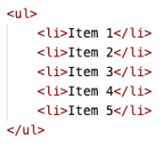
  - O marcador padrão é a bolinha preta totalmente preenchida (circle), mas existe a opção de configurar a propriedade type da tag <ul> com os seguintes valores:
    - disc - padrão. Uma bola preta totalmente pintada
    - circle - Uma bola com uma borda preta e sem preenchimento
    - square - Um pequeno quadrado preto totalmente pintado

- Misturando as Coisas
  - Podemos também criar listas mistas, configurando listas dentro de outras listas. Veja o
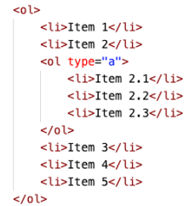
exemplo a seguir:
  - O resultado visual do código que vimos anteriormente será semelhante ao que temos a seguir:
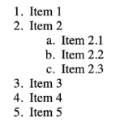

- Lista de Definições
  - É como se fosse um dicionário, temos os termos e as suas descrições. É uma lista sem demarcadores, mas bem útil em alguns casos.
  - Toda lista de definições está dentro de uma tag <dl> </dl> (definition list)
  - Cada termo é um <dt> (definition term)
  - E cada descrição é um <dd> (definition description).
  - Assim como os itens da lista, essas duas últimas tags possuem fechamento opcional, segundo a referência oficial da HTML5.

Vamos ver um exemplo simples que cria uma lista com três definições que já conhecemos bem aqui pelo curso.
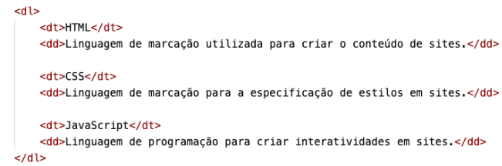

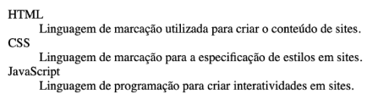
O resultado visual dessa lista aplicado pelo navegador é:

Aula 10 - Links e Hyperlinks (ex010)
Os hyperlinks são um dos conceitos mais antigos da história da linguagem HTML. Eles permitem que você ligue um ponto a outro na World Wide Web. Toda vez que você está acessando um site e clica em um local para ir para outra página, outro site ou até para baixar um arquivo, você está interagindo com um hyperlink.
Para criar um hyperlink, devemos criar âncoras através da tag <a> </a>. O principal atributo dessa tag é o href, que cria uma referência hipertexto. Vamos ver um exemplo simples:
Outro atributo bem útil da tag de âncora é o hreflang, que permite indicar qual é o idioma principal do site para onde o link está desviando o fluxo de navegação. Isso vai permitir avisar ao navegador e a softwares de tradução como lidar caso o visitante opte por traduzir automaticamente os conteúdos:
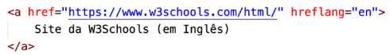
Por padrão, sempre que um visitante clique em um hyperlink, o site de destino abre na mesma janela do site que continha esse link. Ou seja, o conteúdo anterior vai deixar de ser exibido para mostrar o novo conteúdo.

Para poder controlar onde o site de destino vai abrir, podemos usar o atributo target, que suporta os seguintes valores:
- _blank vai abrir o link em uma nova janela em branco
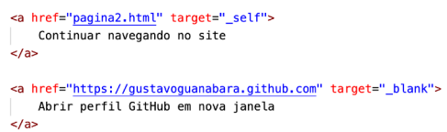
- _self vai abrir o link na janela atual (padrão)

Existe um recurso bem interessante para links que é indicar qual é a natureza do destino usando o atributo rel. Esse atributo aceita vários valores, entre eles vou citar:
- next indica que o link é para a próxima parte do documento atual
- prev indica que o link é para a parte anterior do documento atual
- author indica que é um link para o site do autor do artigo atual
- external indica que é um link para outro site que não faz parte do site
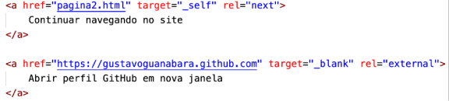
- nofollow indica que é um link para um site não endossado, como um link pago

No código anterior, o primeiro link é o que chamamos de link local ou link interno, já que ele leva o visitante a outra página dentro do nosso próprio site. Note que não é necessário nem indicar a URL completa nesses casos.
Já o segundo link vai nos levar para um outro site, chamado de link externo. Nestes casos, devemos indicar a URL completa, incluindo o protocolo http:// ou https:// e o caminho que leve à uma página específica, se for necessário.
Downloads:
Outra coisa que aparece bastante em sites são os links para efetuar download de algum material em PDF, ou de um arquivo ZIP qualquer.
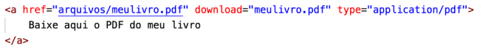
Basta fazer o link diretamente para o arquivo que se deseja efetuar o download e adicionar o atributo download com o valor configurado para o nome do arquivo a ser baixado e o atributo type para indicar ao navegador que tipo de arquivo está sendo baixado. Vamos ver um exemplo:

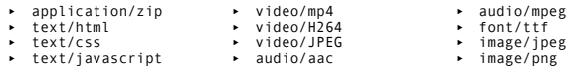
Aqui vão alguns media types bem usados no nosso dia-a-dia:

LISTA DE MEDIA TYPES: Se você quer saber o que escrever dentro do atributo type de uma âncora de hypertext, consulte a lista oficial da IANA.org disponível no link abaixo.
https://www.iana.org/assignments/media-types/media-types.xhtml

Aula 11 - Imagens Dinâmicas, Áudio e Vídeo (ex011)
Seu site deve se adaptar ao tamanho da tela
A mídia que mais sofre com esse problema de tamanho de exibição são as imagens. Uma TV pode exibir imagens gigantes, mas se usarmos essa mesma foto para ser apresentada em um celular, teremos que redimensionar forçadamente a imagem com CSS.
Porém, essa prática não vai fazer com que o tamanho (em bytes) diminua também. Isso acaba aumentando o consumo de dados em dispositivos móveis e deixando seu site muito pesado, e ninguém tem paciência para acessar site lento.
- Imagens Flexíveis
  - Adaptar nosso conteúdo ao tamanho da tela vai ser aprender a gerar imagens de tamanho diferentes e a fazer o navegador carregar a imagem certa para cada situação.
Para isso, devemos conhecer as tags <picture> e <source>.
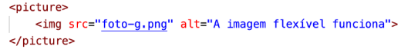
  - Criamos as três imagens ao lado: a menor tem 300x300px, a média tem 700x700px e a maior tem 1000x1000px. Usamos o programa GIMP, que é um editor de imagens 100% gratuito. Essas imagens serão carregadas pelo navegador de acordo com o tamanho da janela atual. Para isso, criamos o seguinte código base:
  - Note que colocamos a tag <img> exatamente como aprendemos no capítulo 06 do nosso material. A novidade aqui é que inserimos essa imagem dentro da tag <picture>, que vai concentrar as outras fontes de imagem. Por padrão, a imagem foto-g.png (1000x1000px) será carregada.
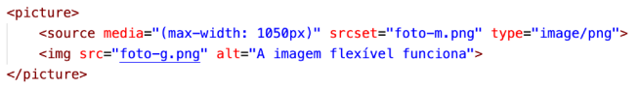
  - O problema vai começar a surgir quando a janela do navegador chegar perto dos 1000 pixels de largura, pois a foto não vai mais caber lá. Vamos agora adicionar uma linha para resolver esse problema:
  - Note que a tag <source> possui três atributos:
    - media indica o tamanho máximo a ser considerado para carregar a imagem indicada no atributo srcset.
    - srcset vai configurar o nome da imagem que será carregada quando o tamanho indicado for atingido
    - type vai indicar o media type da imagem que usamos
  - Agora, recarregue seu código e mude o tamanho da janela do navegador. Você vai perceber que a imagem muda automaticamente conforme aumentamos ou diminuímos o tamanho da tela.

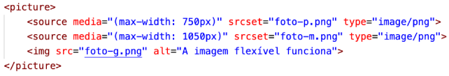
  - Vamos continuar e acrescentar mais um <source> à nossa imagem:
    - É importante que exista uma ordem entre os <source>, e nessa nossa configuração, os itens mais acima sejam os menores tamanhos para max-width e que os seguintes sejam maiores, de forma crescente.
    - O último item dentro de <picture> deve ser a imagem padrão.
- Áudios
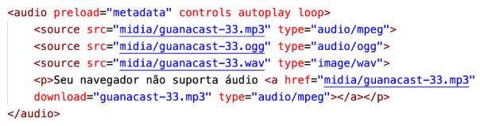
  - Basta uma tag <audio> e alguns <source> para fazer seu site ser capaz de tocar qualquer áudio.
    - O atributo preload indica se o áudio será pré-carregado ou não e aceita três valores:
      - metadata vai carregar apenas as informações sobre o arquivo (tamanho, tempo, informações de direitos, etc)
      - none não vai carregar absolutamente nada até que o usuário clique no botão play ou um script inicie a reprodução
      - auto (padrão) vai carregar o arquivo de áudio inteiro assim que a página for carregada, mesmo que o usuário nunca aperte o play
    - O atributo controls vai apresentar o player na tela. Caso não seja colocado na tag <audio>, o controle será transparente e o usuário não poderá interagir com ele.
    - O atributo autoplay, quando inserido, vai iniciar a reprodução do áudio assim que a página for carregada.
    - O atributo loop vai fazer com que o áudio seja repetido eternamente assim que terminar a sua reprodução
  - Dentro da tag <audio>, adicionamos vários <source> com formatos diferentes do mesmo áudio.
    - Coloque na parte de cima o seu formato favorito. Os demais só serão carregados caso o de cima falhe.
    - Caso todos falhem, criamos um parágrafo que permite o download do arquivo MP3 para ouvir no player padrão do dispositivo.
- Vídeos
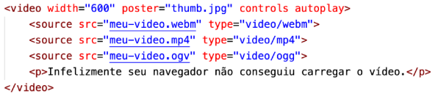
  - Para inserir um vídeo em nosso site, podemos utilizar a nova tag <video> da HTML5, caso o arquivo esteja hospedado no nosso próprio servidor.

  - Antes de mais nada, vamos criar a tag <video> e configurar alguns atributos importantes:
    - width vai indicar a largura que o vídeo vai ter na tela. Nesse exemplo, 600px.
    - poster configura uma imagem que vai aparecer como uma capa, enquanto o visitante não aperta o play para reproduzir o vídeo
    - controls vai configurar se os controles do vídeo vão aparecer na parte inferior da mídia. Por padrão, os controles não aparecerão, mas basta colocar a palavra controls na tag <video>.
    - autoplay diz para o navegador se o vídeo vai começar a tocar automaticamente, assim que a página for carregada.
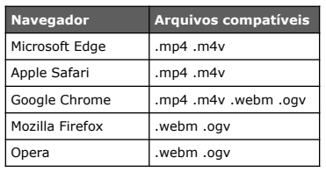
- Formatos

UM ÓTIMO CONVERSOR: Para gerar arquivos em vários formatos e usando codecs padronizados, recomendo usar o programa open source chamado Handbrake, disponível para várias plataformas. https://handbrake.fr/downloads.php

  - Hospedagens:
    - YouTube ou o Vimeo! Esses são serviços para a hospedagem de vídeos que vai evitar consumir nossos próprios recursos de host contratado. Cada um tem suas vantagens e desvantagens:
  - O YouTube é o serviço de hospedagem de vídeos mais popular do mundo e é gerenciado pelo Google. Sua principal vantagem é que seus servidores são ultra rápidos. Por outro lado, a ideia do Google é deixar todos os vídeos públicos e disponíveis, o que pode ser uma desvantagem caso você queira limitar quem vai ter acesso a determinado vídeo (uma escola online, por exemplo, onde queremos que apenas os alunos matriculados possam assistir).
  - O Vimeo resolve o problema que apontamos anteriormente. Ele permite limitar quem vai poder ver o vídeo, o que é especialmente vantajoso para quem quer criar produtos em forma de vídeo, entregues por demanda dentro de um site personalizado. Como desvantagens desse serviço, ele é pago por uma taxa anual e seus algoritmos não são tão eficientes quanto os do YouTube, logo os vídeos apresentam pequenos travamentos às vezes.

- Incorporação no HTML
  - No YouTube,
    - Abra o vídeo que você quer incorporar e clique no link COMPARTILHAR que fica abaixo do título.
    - Ao clicar no link indicado anteriormente, uma janela vai aparecer, te dando as opções de compartilhamento. Escolha o item INCORPORAR
    - O código HTML personalizado vai aparecer em uma nova janela de contexto, incluindo um botão que permite COPIAR o código com a tag do <iframe> que vai aparecer diretamente na sua página. Volte ao seu editor de código e cole a tag no seu arquivo HTML que vai apresentar o vídeo.
  - No Vimeo,
    - Abra seu painel de controle do serviço e vá para a sua lista de vídeos hospedados.
    - Na lista de mídias armazenadas, clique no botão com reticências e escolha a opção Incorporação.
    - Na janela, você vai poder clicar no botão Código de incorporação e a tag <iframe> personalizada também vai aparecer.

Aula 12 - Cascadin Style Sheets (CSS)
- Abreviação de Cascading Style Sheets, o CSS pode ser definido como a ferramenta que trabalha com a aparência ou apresentação de uma página. É no CSS que as definições dos elementos de uma página são definidas, criando todo o seu layout.
- Funciona, basicamente, como uma maneira de estilizar e formatar o conteúdo do HTML. Ele define como essas informações vão aparecer esteticamente para o usuário, por meio de parâmetros.
Exemplo de CSS:
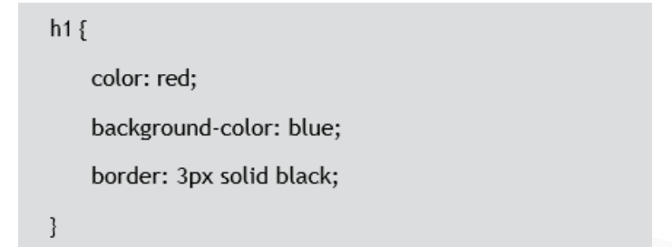
Vamos detalhar o que significa cada item visto no código apresentado
• h1: chamado de seletor, o h1 corresponde ao objeto foco da modificação, representando os valores que serão alterados pelo CSS. Um seletor é responsável por vincular determinada estrutura ou elemento à modificação que será configurada. Esse seletor serve como “ponte” entre o elemento do HTML e as configurações que serão introduzidas no código em CSS.
• Color: cor, em português, essa propriedade define a cor que o texto contido em h1 deverá ter, ou seja, tudo que estiver dentro da TAG h1 dentro do HTML terá a cor escolhida. Nisso, lembre-se de definir os seletores corretamente. Podem ser usados os padrões RGB e RGBA, como veremos em detalhes mais adiante.
• Background: é o fundo da página, a cor, textura ou foto que se quer inserir nessa propriedade. Em linhas gerais, o background irá alterar
o fundo de seu site. No exemplo foi definido que a cor de fundo será azul.
• Border: borda, em português, essa definição cria uma borda de 3px (três pixels) em preto sólido ao redor do h1. Essa borda pode ser sólida, tracejada, riscada, além de possuir outras definições.
• Ponto e vírgula (;): você observou que todo final de linha de formatação contém um ponto e vírgula? Eles não estão aí por acaso. Esse sinal representa que o comando terminou ali
Diferença entre RGB e o RGBA:
Primeiramente, o RGB é formado pelas cores vermelho, verde e azul, e o RGBA é uma amplificação desse padrão, já que permite que se ponha opacidade nas cores.
Algumas das propriedades mais utilizadas são:
• Border-Style: define o estilo da borda.
• Font-Size: diz o tamanho da fonte, que deve ser medida em pixels.
• Font-Style: delimita o estilo da fonte. É nessa propriedade que você pode escolher se sua fonte será “normal”, “oblique” ou “italic”.
• Color: delimita a cor do texto.
• Text-Align: define qual será o alinhamento do texto, podendo ser justificado, centro, esquerda ou direita. Para alinhar à esquerda, o código deve ser: text-align: left. Para alinhar à direita: text-align: right. E assim por diante.
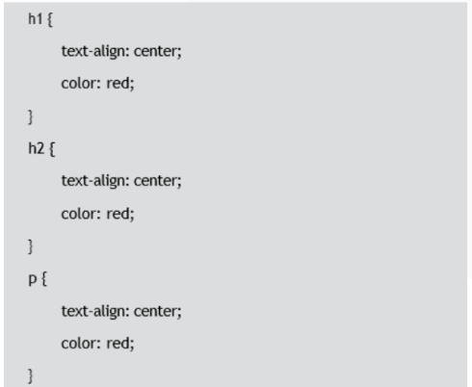
• Font-Weight: deixa o texto em negrito, mais grosso ou mais fino. Quanto maior o valor, mais grossa será a fonte.

Back End, Front End, FullStack
- Back end é o lado do servidor, o server side. Onde voce mexe em coisas que nao sao estruturalmente visiveis
- Front end é o lado do cliente, o cliente side. É o que todas as pessoas veem.
- Fullstack é tudo

Formato de Imagens
- JPEG – consegue compactar uma imagem
- PNG – Permite transparência

